晋 中 学 院
本科毕业论文(设计)

题 目 基于JavaEE的晋中学院
宿舍管理系统的设计与实现
院 系 信息技术与工程学院
专 业 计算机1302
姓 名 李祥
学 号 1311112217
学习年限 2013年 9月至 2017年 7月
指导教师 常文萃 职称 副教授
申请学位 理学 学士学位

2017年 3 月 5 日

基于JavaEE的晋中学院宿舍
管理系统的设计与实现
学生姓名：李祥 指导老师：常文萃

摘 要：现在随着高校学生人数不断增加，学校公寓楼的数量也随之增长。目前好多学校还是停留在人工统计的阶段，这样一来对于众多学生信息来说，难以有效地进行管理，当人工对信息进行查询或者修改时是非常麻烦的，而且效率也非常低。因此，设计一套宿舍管理系统对学生公寓以及学生的信息进行管理，便于对各种信息提取和操作。
本系统用java语言进行编写^{[1]}，采用Spring+Springmvc+Hibernate框架搭建系统^{[2]}，通过Hibernate来建立与数据库的操作，通过Springmvc来完成前后台的交互，通过Spring来完成对JavaBean的管理。通过easyui作为前端的技术^{[3]}，数据库采用MySql数据库，并且通过Tomcat来发布整个系统。
通过对学生宿舍系统的分析，本设计包括用户管理，角色管理，菜单管理，学生信息管理、班级信息管理、宿舍信息管理、访客信息管理、宿舍评分信息、损耗信息管理等功能。

关键词：MySql数据库；宿舍管理系统；Spring

The Design of the Jinzhong University Dormitory
Management System Based on JavaEE and Development
Author’s Name: LI Xiang Tutor: CHANG Wen-cui

ABSTRACT:Now, with the increasing number of college students, the number of school apartment buildings also increased. At present, many schools still remain in the manual statistics stage, so for many student information, management is difficult to effectively, when the query or modify the information manually is very troublesome, but the efficiency is very low. Therefore, the design of a dormitory management system for student apartments and student information management, facilitate the extraction and operation of a variety of information.Through the Tomcat to release the entire system.
The system uses Spring + Springmvc + Hibernate framework to build the system ; through Hibernate to establish and database operation; through Springmvc to complete the front and back interaction; through Spring to complete the management of JavaBean. Through the easyui as a front-end technology, the database using MySql database, and through Tomcat to publish the entire system
Through the analysis of student dormitory system, including user management, role management, menu management, student information management, class information management, dormitory information management, visitor information management, dormitory scoring information, loss of information management and other functions.

KEYWORDS: MySql database；dormitory management system；Spring

目 录

1 引言 1
1.1 研究背景 1
1.2 研究现状 1
1.3 研究目的意义 1
2 开发工具及相关技术 1
2.1 Maven简介 1
2.2 Spring简介 2
2.3 Tomcat简介 2
2.4 EasyUI简介 2
3 系统需求分析 2
3.1 需求分析 2
3.2 功能分析 3
4系统数据库设计 4
4.1概要结构设计 4
4.2 逻辑结构设计 8
5 系统功能实现 11
5.1 系统框架 11
5.3 系统管理功能设计 12
5.3 信息管理功能设计 13
6 系统测试 17
6.1 测试方式 17
6.2 测试分析 17
7 结束语 18
7.1 本文的主要贡献 18
7.2 下一步工作的展望 18
致谢 19
参考文献 20

1 引言

1.1 研究背景
随着高校人数的不断增长，在这个以人为本的社会中怎样更加方便的管理学生和宿舍信息，已经成为必然的趋势。计算机的最大的优点就是大大提高了工作的效率、提高了数据安全性。现在学校大部分还在基于文本或者表格等介质来进行手工的管理。数据信息过于庞大，容易出错；如果介质丢掉的话，那将会产生不可挽回的后果。所以学生宿舍系统^{[4]}发展已经成为必然。

1.2 研究现状
在国内，随着计算机技术的快速发展，所有行业的管理都在向着系统化、网络化的方向发展，各种各样应用系统已经在各行各业出现。而好多学校宿舍的管理还停留在人工的记录和管理的层面，这样的管理方式已经显的越来越困难，众多的学生信息和公寓的信息，使得管理人员难以胜任。所以学生宿舍管理系统已经成为学校发展中不可缺少的一部分。
在国外，曾在1990年第一次提出了校园信息化的概念，并于当年进行了针对美国的高校信息化研究项目。此后，信息技术被用到高校的各个领域。所以说，现在所有的信息管理，都在向着系统化的方向发展，而且，通过B/S的方式可以在任何地方进行方便的进行管理。所以说随着学校的不断发展，学生宿舍管理系统将会越来越普遍。

1.3 研究目的意义
宿舍管理系统可以实现科学、统一管理，避免人工操作产生的错误，大大提高工作效率；减少不必要的人力、物力和财力的支出；方便宿舍管理部门的工作人员全面地掌握学生住宿情况。通过宿舍管理系统可以迅速的检索，具有更高的可靠性、更大的存储量、更好的保密性。这些优点极大的方便了宿舍的管理。

2 开发工具及相关技术

2.1 Maven简介
Maven是一个软件项目管理工具，它可以更加方便的管理一个工程。Maven中有特定的目录，其中src/main/java存放源代码，src/main/resources存放项目所需要的配置文件，还有一个最重要的配置文件pom.xml，这个文件可以很方便地管理jar包。它有本地仓库和远程仓库之分，当工程所用的jar包在本地仓库不存在时，它就会自动到远程仓库查找并下载到本地，并且下载相对应的jar包。

2.2 Spring简介
Spring是一个开源的、免费的、轻量级的框架，它可以很好地管理JavaBean，以便对程序进行维护。在Spring中有两个重要的特性，一个是IOC，另一个是AOP。
IOC控制反转，负责创建对象，通过依赖注入管理对象，装配对象，配置对象，并且管理这些对象的整个生命周期。
AOP面向切面编程，让开发人员可以创建非行为性的关注点，称为横切关注点，并将它们插入到应用程序代码中，使用AOP 后，公共服务（比如日志、持久性、事务等）就可以分解并应用到域对象上，同时不会增加域对象的对象模型的复杂性。

2.3 Tomcat简介
Tomcat 服务器是一个免费的开放源代码的Web 应用服务器，属于轻量级应用服务器，在中小型系统和并发访问用户不是很多的场合下被普遍使用，是开发和调试JSP 程序的首选。对于一个初学者来说，可以这样认为，当在一台机器上配置好Apache 服务器，可利用它响应HTML（标准通用标记语言下的一个应用）页面的访问请求。实际上Tomcat 部分是Apache 服务器的扩展，但它是独立运行的，所以当你运行tomcat 时，它实际上是作为一个与Apache 独立的进程单独运行的。

2.4 EasyUI简介
easyui是一种基于jQuery的用户界面插件集合，不需要写很多代码，只需要通过编写一些简单HTML标记，就可以定义用户界面，为JavaScript应用程序提供必要的功能；easyui不仅简单而且功能强大，最大的优点是节省网页开发时间和规模。

3 系统需求分析

3.1 需求分析
一般来说，需求分析就是确定系统是“做什么”的问题。通过细致的分析用户需求，来确定系统的各种要求和分析系统的数据的要求，最终导出系统的逻辑模型。所以，每个系统的定性都需要和用户不断的沟通，才能最好的完成最后系统的实现。
本系统是针对晋中学院的学生宿舍管理而设计的，所以系统主要实现对学生信息和公寓信息的各项有效的管理。系统分配一个超级管理员，管理员都必须在超级管理员的授权后才可登录，登录后可以对学生信息管理、班级信息管理、宿舍信息管理、访客信息管理、宿舍评分信息、损耗信息管理。只有当超级管理员登录后才可以进行用户管理，角色管理，菜单管理。

3.2 功能分析
根据学生宿舍管理的基本需求，系统的功能分析分为以下功能模块。
(1) 系统管理模块：只有拥有管理权限的管理员登录后才可以对用户进行管理，在系统中设置不同角色拥有的权限，才能为不同的用户分配不同的角色，还有设置菜单选项。
(2) 学生信息管理：当拥有学生管理权限的用户登录系统后可以向系统录入学生的各类信息，并且可以查询，删除和更新等操作。
(3) 班级信息管理：当拥有班级信息管理权限的用户登录系统后录入班级名称，班级辅导员等信息，并且可以对班级信息进行查询，删除和更新操作。
(4) 宿舍信息管理：根据录入的班级信息和学生信息，为学生分配宿舍。当拥有宿舍管理权限的用户登录系统后根据提供宿舍信息录入宿舍的各种信息到系统中，同时录入后还可以对宿舍的信息进行查询，删除和更新等操作。
(5) 宿舍评分信息：当拥有宿舍评分管理权限的用户登录系统后，将人工评分后的信息进行系统的录入，并且可以查看评分和更改信息，以及增加备注。
(6) 访客信息管理：当有访问学生的访客到访时，需在拥有相关权限的人员在系统中录入访客的信息，可以在后期方便的对访客进行查询。
(7) 损耗信息管理：当宿舍楼中出现的财产损坏时，比如某个宿舍灯泡出现问题时，以便让学校的负责人及时了解并进行维修。过程中需将损害的宿舍号和损坏的财产录入系统。当维修结束后还要将结束的时间录入。
(8) 综合以上的功能需求分析，学生宿舍管理系统主要分为系统管理模块、学生信息管理模块、班级信息管理模块、宿舍信息管理模块、宿舍评分管理模块、访客信息管理模块、损耗信息管理模块，每个模块都有自己相应的功能，具体的系统结构如图3-1所示。
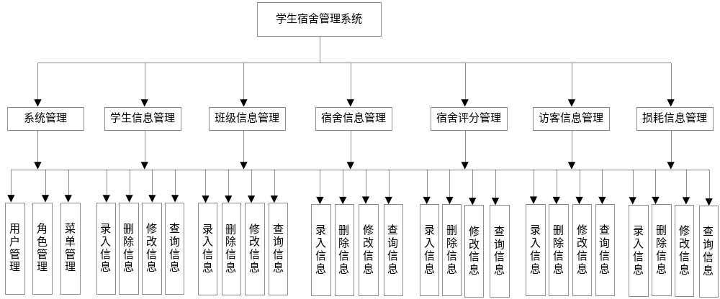图3-1 系统模块图

4系统数据库设计

4.1概要结构设计
概要结构设计主要是分析系统的需求，将系统的各个模块之间的关系呈现出来，也就是设计出局部的E-R图，从而将局部的E-R图联系起来。通过对系统的需求分析设计出下面的实体关系图，如图4-1所示。

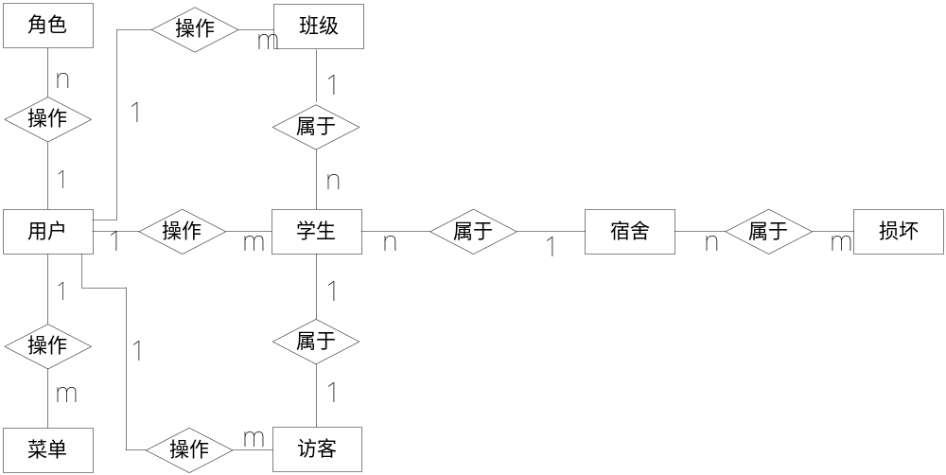图4-1 用户信息E-R图
(1) 用户信息E-R图，如图4-2所示。
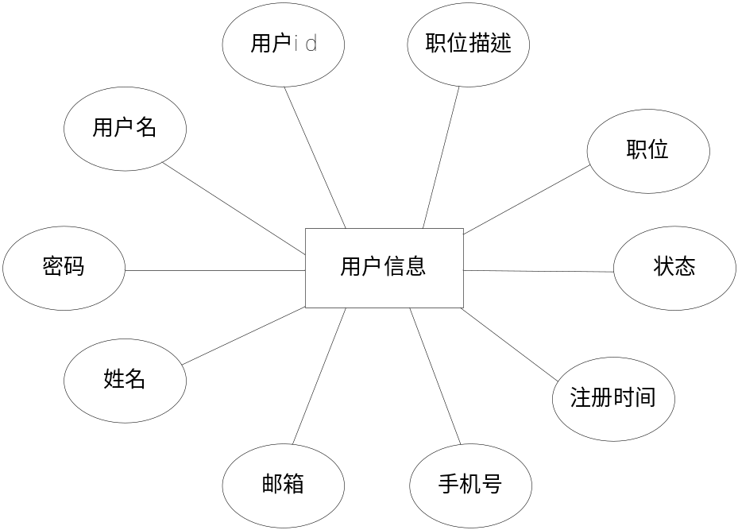
图4-2 用户信息E-R图
- 角色信息E-R图，如图4-3所示。
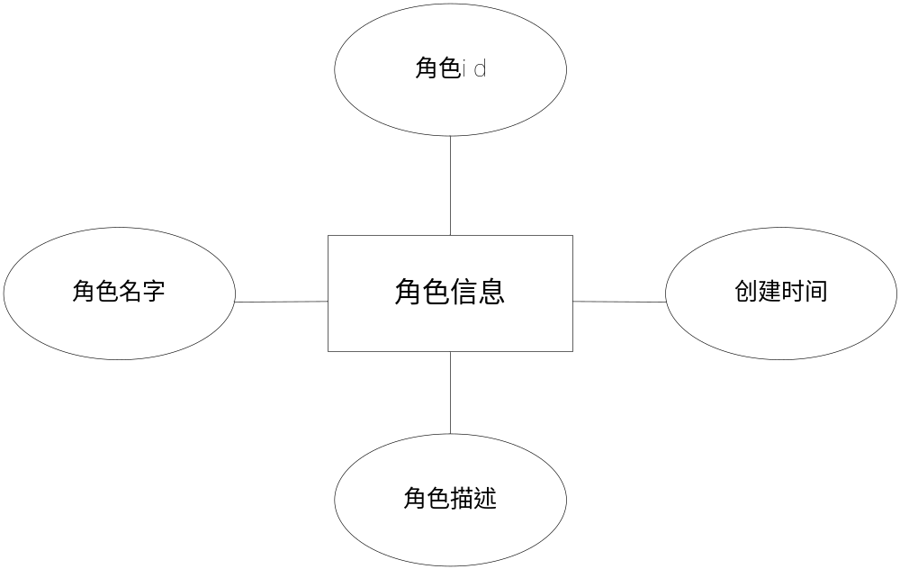
图4-3角色信息E-R图
(3) 菜单信息E-R图，如图4-4所示。
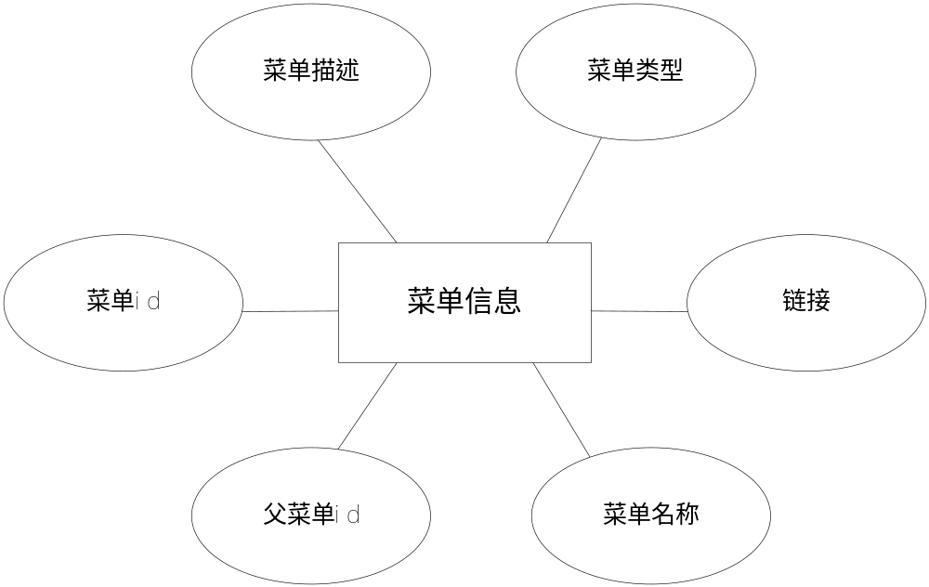
图4-4 菜单信息E-R图
(4) 学生信息E-R图，如图4-5所示。
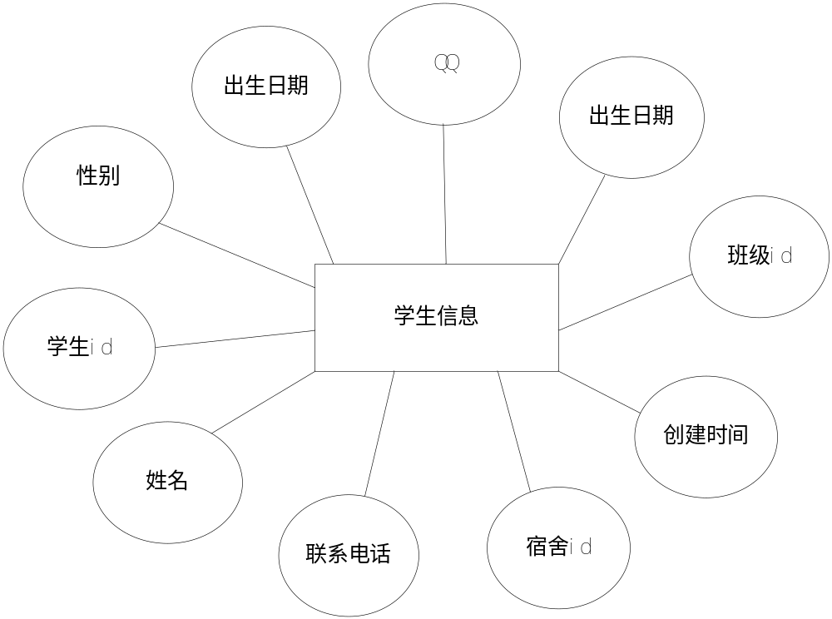
图4-5 学生信息E-R图
(5) 班级信息E-R图，如图4-6所示。
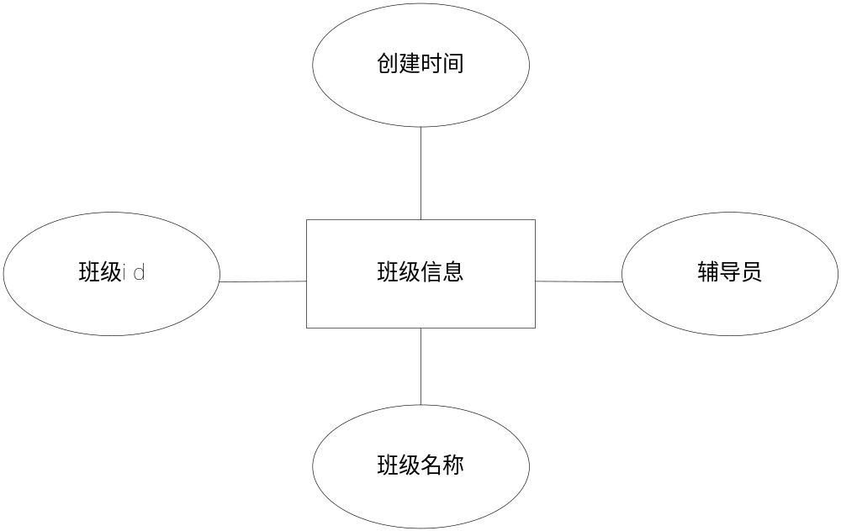
图4-6 班级信息E-R图

(6) 宿舍信息E-R图，如图4-7所示。
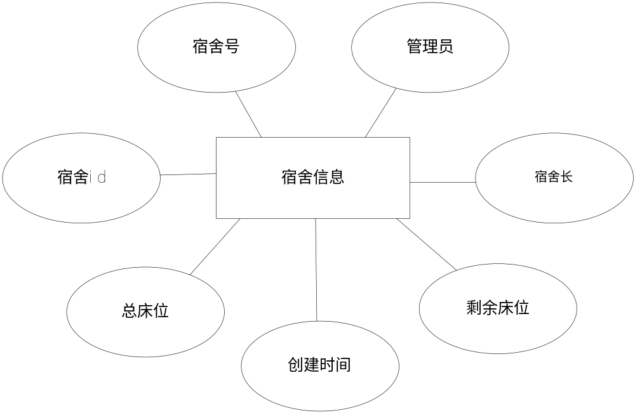
图4-7宿舍信息E-R图
(7) 宿舍评分信息E-R图，如图4-8所示。
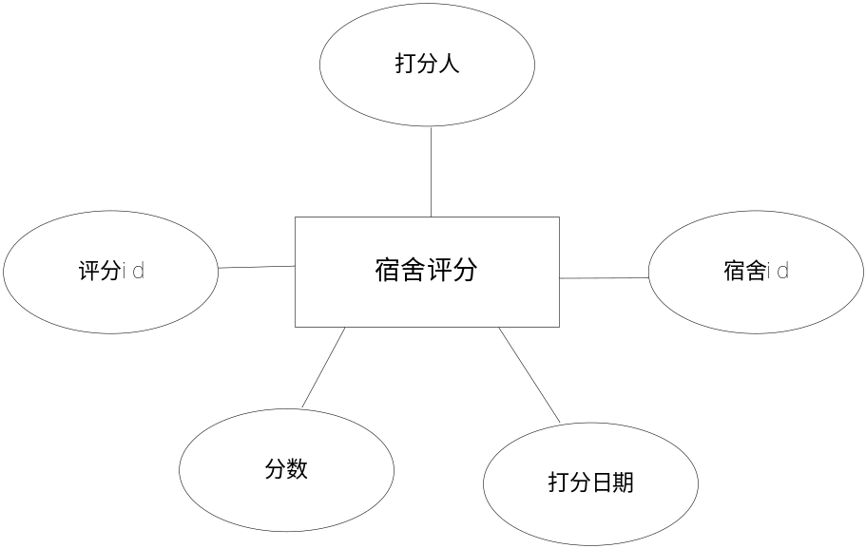
图4-8宿舍评分信息E-R图
(8) 访客信息E-R图，如图4-9所示。
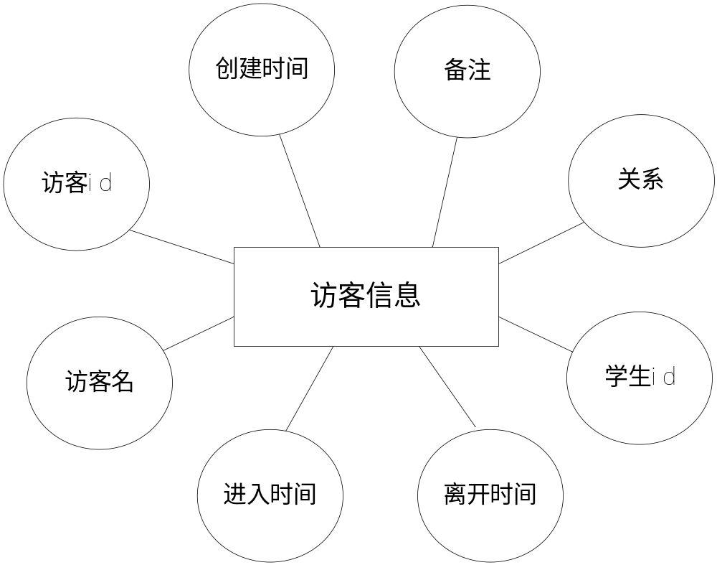
图4-9学生信息E-R图
(9) 损坏信息E-R图，如图4-10所示。
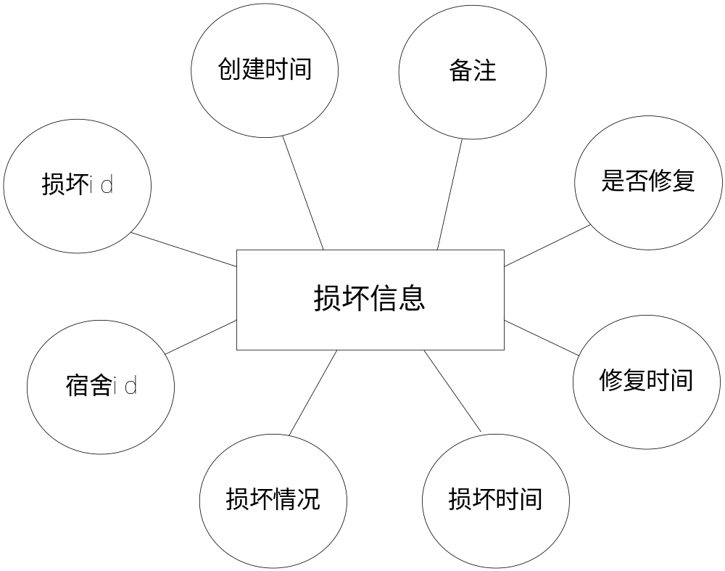
图4-10损坏信息E-R图

4.2 逻辑结构设计
系统数据库的逻辑结构设计^{[6]}，就是把数据库的概要设计阶段的最基本E-R图转化为Mysql数据库相符合的逻辑结构，首先要将E-R图关系的模型转化，就是讲实体和实体之间的联系转化为关系模式，而且还要明确关系模式的属性和主键。
本系统中主要包括9张表，各个表的字段设计如下：
(1) 用户信息表主要记录管理员的基本信息。主要包括用户id(id)、用户名(userName)、密码(password)、姓名(real_name)、邮箱(email)、手机号(phone)、注册时间(createTime)等属性，具体的逻辑结构如表4-1所示。
表4-1 用户信息表
列名 | 数据类型 | 允许空 | 说明
id | varchar(36) | 否 | 用户id
userName | varchar(50) | 否 | 用户名
password | varchar(32) | 否 | 密码
real_name | varchar(10) | 是 | 姓名
email | varchar(50) | 是 | 邮箱
phone | varchar(20) | 是 | 手机号
createTime | datetime | 是 | 注册时间
status | Int(11) | 是 | 状态
position | varchar(20) | 是 | 职位
position_desc | varchar(100) | 是 | 职位描述
(2) 角色信息表主要记录管理员所拥有的权限信息。主要包括角色id(id)、角色名字(name)、角色描述(description)、创建时间(createTime)。具体的逻辑结构如表4-2所示。
表4-2 角色信息表
列名 | 数据类型 | 允许空 | 说明
id | varchar(36) | 否 | 角色id
name | varchar(50) | 是 | 角色名字
description | varchar(200) | 是 | 角色描述
createTime | datetime | 是 | 角色创建时间
- 菜单信息表主要显示系统中菜单选项。主要包括功能id(id)、父功能(parentid)、菜单名称(name)链接、链接(href)、菜单描述(description)、菜单排序(order_no)。具体的逻辑结构如表4-3所示。
表4-3 菜单信息表
列名 | 数据类型 | 允许空 | 说明
id | CHAR(32) | 否 | 菜单id
parentid | VARCHAR2(20) | 是 | 父功能id
name | CHAR(32) | 是 | 菜单名称
href | VARCHAR2(20) | 是 | 链接
resourceType | NUMBER(1) | 是 | 菜单类型
description | NUMBER(1) | 是 | 菜单描述
order_no | DATE(7) | 是 | 菜单排序
(4) 学生信息表主要记录学生信息。主要包括学生id(id)、姓名(name)、出生日期(birthday)、联系电话(mobile)，QQ(qq)，宿舍id(dormid)、班级id(classid)。具体的逻辑结构如表4-4所示。
表4-4 学生信息表
列名 | 数据类型 | 允许空 | 说明
id | varchar(36) | 否 | 学生id
name | varchar(20) | 是 | 姓名
sex | varchar(1) | 是 | 性别
birthday | Date | 是 | 出生日期
mobile | varchar(15) | 是 | 联系电话
qq | varchar(13) | 是 | QQ
dormid | varchar(36) | 否 | 宿舍id
classid | varchar(36) | 否 | 班级id
createTime | datetime | 是 | 创建时间
- 班级信息表主要记录班级的基本信息。主要包括班级id(id)，班级名称(classname)，辅导员(teachername)。具体的逻辑结构如表4-5所示。

表4-5 班级信息表
列名 | 数据类型 | 允许空 | 说明
id | varchar(36) | 否 | 班级id
classname | varchar(45) | 是 | 班级名称
teachername | varchar(10) | 是 | 辅导员
createTime | datetime | 是 | 创建时间
- 宿舍信息表主要记录宿舍的基本信息。主要包括宿舍id(id)、宿舍号(dormname)、总床位(total)、已用床位(used)、宿管(dormadmin)、备注(remark)。具体的逻辑结构如表4-6所示。
表4-6 宿舍信息表
列名 | 数据类型 | 允许空 | 说明
id | varchar(36) | 否 | 宿舍id
列名 | 数据类型 | 允许空 | 说明
dormname | varchar(30) | 是 | 宿舍名字
total | int | 是 | 总床位
used | int | 是 | 剩余床位
dormadmin | varchar(10) | 是 | 管理员
remark | varchar(100) | 是 | 备注
createTime | datetime | 是 | 创建时间

(7) 损耗信息表主要记录损坏情况的基本信息。主要包括损坏id(id)，宿舍号(dormid)、损坏情况(damagestation)、损坏时间(damagetime)、修复日期(fixtime)、是否修复(isfixed)、备注(remark)。具体的逻辑结构如表4-7所示。
表4-7 损耗信息表
列名 | 数据类型 | 允许空 | 说明
id | varchar(36) | 否 | 损坏id
dormid | varchar(36) | 否 | 宿舍id
damagestation | varchar(200) | 是 | 损坏情况
damagetime | date | 是 | 损坏时间
fixtime | date | 是 | 修复日期
isfixed | varchar(1) | 是 | 是否修复
remark | varchar(300) | 是 | 备注
createTime | datetime | 是 | 创建时间
- 宿舍评分表主要记录每个宿舍评分的基本信息。主要包括评分id(id)、评分宿舍(dormid)、分数(score)、评分日期(scoredate)。具体的逻辑结构如表4-8所示。
表4-8 宿舍评分表
列名 | 数据类型 | 允许空 | 说明
id | varchar(36) | 否 | 评分id
dormid | varchar(36) | 否 | 宿舍id
score | int | 是 | 分数
scoredate | date | 是 | 评分日期
createTime | datetime | 是 | 创建时间
- 访客信息表主要记录外来访问者的信息。主要包括访客id(id)，访客名(visitorname)，进入时间(starttime)，离开时间(endtime)，受访学生(studentid)，关系(relationship)。具体的逻辑结构如表4-9所示。
表4-9 访客信息表
列名 | 数据类型 | 允许空 | 说明
id | varchar(36) | 否 | 访客id
visitorname | varchar(10) | 是 | 访客名
starttime | datetime | 是 | 进入时间
列名 | 数据类型 | 允许空 | 说明
endtime | datetime | 是 | 离开时间
studentid | varchar(36) | 否 | 学生id
relationship | varchar(10) | 是 | 关系
remark | varchar(300) | 是 | 备注
createTime | datetime | 是 | 创建时间

5 系统功能实现

5.1 系统框架
本系统采用MVC的设计模式，它的优点是：高内聚，低耦合、程序方便维护、可扩展性更好。
项目中src/main/java主要分为com.lx.buss、com.lx.common、com.lx.system三个包:
- com.lx.buss包下存放的是业务逻辑的源程序。
- com.lx.comm包下存放的是各层通用的代码。
- com.lx.system包下存放的是系统的源代码。
在每个包下都会分成dao层、service层、controller层体现出项目的MVC的结构。dao层中存放的是数据库操作代码；service层存放的是调用dao层方法实现相应的业务需求的代码；controller层存放的是前后台交互的代码。
项目中src/main/resources目录下存放的是项目的配置文件，其中db-config.properties文件中存放的是数据的配置信息，ehcache.xml中存放的是缓存的配置信息。两个spring文件中存放的是项目的spring框架中的各种配置信息。
项目的系统框架图如图3-2所示。
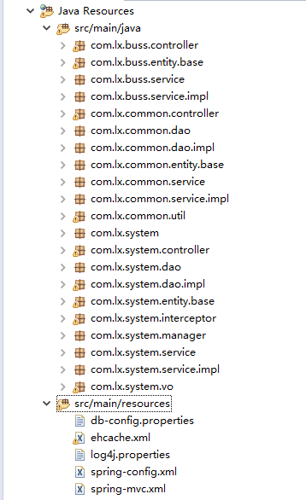
图3-2 系统结构图

5.3 系统管理功能设计
当用户登录系统时，必须输入正确的用户名和密码才能登录到系统中；登录时会根据在数据中存入的用户信息判断该用户的权限，先通过查找用户表中的用户信息，判断用户所属的角色，再通过查找角色表中角色所拥有的权限来进行用户登录到主界面之后显示的菜单信息。主要的Hibernate查询语句^{[7]}为from UserEntity u where u.username=:username and u.password=:passowrd和select r.resource from UserEntity u inner join fecth u.roles r where u.id = :id。主界面的菜单信息如图5-1所示。
如果没有输入用户名或者密码，界面将会显示分别显示“请输入用户名”或“请输入密码”；当输入的用户名或者密码错误是，系统会提示“用户名或者密码错误，请重试”，则需要我们重新登录。该功能的用户登录界面如图5-2所示。
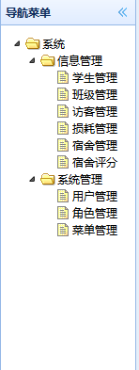  图5-1 导航菜单界面 | 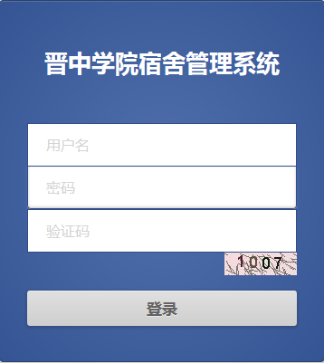  图5-2 导航菜单界面

5.3 信息管理功能设计
信息管理主要是对班级管理、宿舍管理、学生管理、损耗管理、宿舍评分、访客管理总称。由于每个模块都有信息录入、信息修改、信息删除、信息按条件综合查询功能，所以通过学生管理模块来呈现每个模块设计的原理。
- 与数据库交互的实现原理
本设计通过使用hibernate技术极大的简化数据库操作过程中繁琐的编码，hibernate操作的是一个实体的对象，而不是数据表中的属性。所有首先在项目中建一个学生实体类称为StudentEntity.java（程序如图5-3）。在类中创建多个变量与数据库中的学生表（如图5-4）中属性一一对应，而且程序当运行时，会自动的在数据库中自动的创建数据库表，这样当程序操作StudentEntity对象时，就完成对数据库的操作。
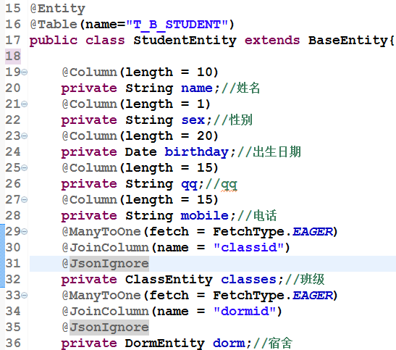
图5-3 学生实体程序图

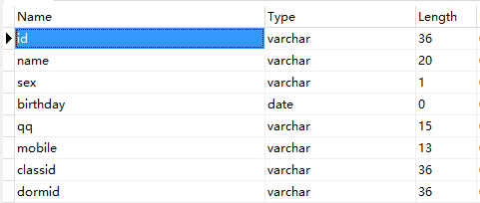
图5-4 学生数据图
- 学生管理中信息更新和综合查询的后台实现
在com.lx.common包下dao层中调用public <T> void save(T entity)方法时传入一个实体对象是就会保存到数据库中；调用public <T> void update(T entity)方法传入修改后的对象时，就会将修改后的对象保存到数据库中；调用public <T> void delete(T entity)传入要删除的对象就会删除数据库中对应的数据。各个方法中对应的程序如图所示。
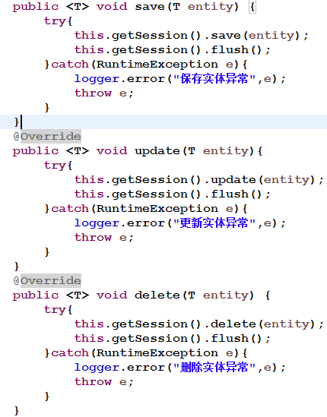
图5-4 学生数据图

综合查询用sql语句中的关键字“LIKE”来进行查询，调用程序中的public <T> List<T> findByDetachedCriteria(DetachedCriteria condition, int page, int rows)方法，传入查询条件、页码、行数时，则可以得到查询的结果。程序如图 所示。
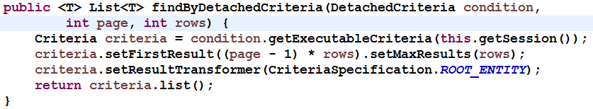
- 学生管理中前后台交互的实现
学生管理主要是对晋中学院中的所有宿舍公寓中的学生的信息进行录入，修改，删除和通过学生、电话、qq、宿舍来进行查询学生的信息，当学生毕业时离校时可以退宿。前台数据显示用到了easyui中的标签，具体的程序如图5-10所示，当加载页面时会调用jquery程序中的function loadDataGrid(queryConditon)方法并且根据其中的uri参数去后台找到StudentController中的datagrid方法加载数据，将得到的数据显示在页面上，该功能的主界面如图5-10所示。
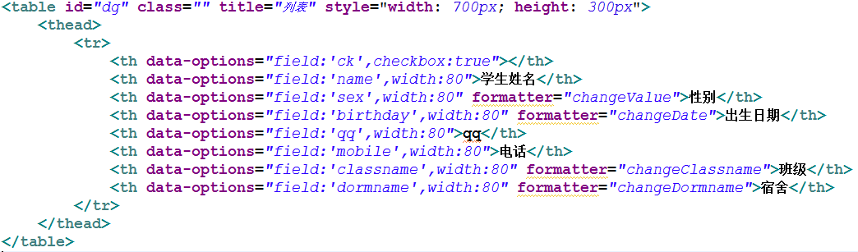
图5-10 学生管理功能界面
图5-10 学生管理功能界面
主界面上有新增、修改、删除、退宿的按钮，采用easyui中的标签，主要的程序是如图5-10。
前台界面中有相应的jquery方法：function create(){}、function edit(){}、function del(){}、function checkOut(){}。所以当点击某一个按钮时，就会调用相应的方法，比如当点击“新增”按钮就会调用function create()方法，根据方法中url='studentController.do?save'；找到对应后台中StudentController中的save()方法，进行数据的保存。同样当点击修改、删除、退宿时，就会调用相应的方法，再根据方法中参数找到后台对应的方法。
主界面上综合查询的界面，源程序如图 所示。
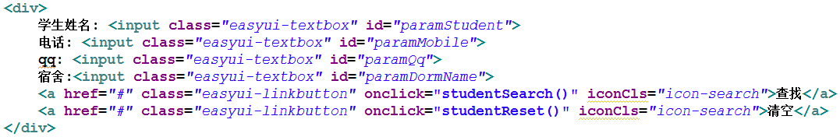
在四个输入框输入查询的条件，点击“查找”按钮，调用studentSearch()方法，得到四个查询条件的参数，对应的详细代码如图 所示。再通过loadDataGrid(queryConditon)
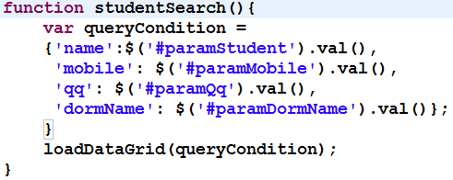
方法中url:'studentController.do?datagrid'参数找到后台StudentController中的datagrid()方法，执行完后通过response.getWriter().write(jobj.toString());将数据传递到前台。

6 系统测试

6.1 测试方式
测试方法是指测试软件的方法^{[8]}。随着计算机软件测试技术的发展，测试的方法也越来越多种化，选择一种合理的，高效的测试方法来说对我们来说可以达到事半功倍的效果。测试的主要目的就是在交付客户使用时，尽可能的排除能多的错误来保证系统的稳定性。在每个软件测试中都会用到白盒测试和黑盒测试。
白盒测试是对已知的内部逻辑结构来进行测试，所以测试者必须了解程序的内部结构，从检查的程序的逻辑结构出发，从而找到更过的错误，还可以对程序调试来进行优化。黑盒测试是不知道内部的结构，这样一来就可以发现更多的程序中隐藏的错误，可以检测出系统每个功能是否正常。

6.2 测试分析
- 登录功能测试用例如表6-1所示。

表6-1 登录功能测试
模块名称 | 系统登录功能测试
测试条件 | 已经创建正确的用户名：admin和密码:admin
预期结果 | 1.正常登录到系统  2.无法登录系统，并且提示用户名或密码错误，请重试
输出结果 | 1.正常登录到系统  2.无法登录系统，并且提示用户名或密码错误，请重试

7 结束语

7.1 本文的主要贡献
本文主要针对晋中学院宿舍管理系统自身的需求进行了分析与研究，主要贡献如下：
- 探究了宿舍管理系统中的业务逻辑的实现原理；
- 理论和实践相结合，实现了将大学期间学到的知识和技术运用到项目开发中。
- 使得学校更加方便的管理学生宿舍信息；
- 在宿舍管理系统中加入权限的判断，使得学生的信息数据更加的安全；
- 避免了人工在管理信息中信息丢失或者错误。

7.2 下一步工作的展望
本次的毕业设计可以说是基本上完成了，不过出于自己第一次的系统开发的考虑，由于自己的经验的缺乏，所以可能会存在缺陷，功能的实现不够完美，在系统的很多界面可能简单不够美观，性能上会存在缺陷。
通过以后自己不断学习，积累自己的经验，不断去完善系统不够完美的功能，并添加学生宿舍管理系统的新功能。在性能上通过优化来提升系统流畅度，在以后实际运用中反映出来的问题不断完善系统。

致谢
通过自己近四个月的努力，终于完成了本次设计基于JavaEE的晋中学院宿舍管理系统。在完成毕业设计的过程中，不断的提升了自己，将自己学到的知识成功运用于实践中，使自己学到了很多的技术，知道了系统开发中的主要流程，在开发的过程需要注意文档的书写和程序中的注释。
回想自己能够顺利的完成，要感谢我的指导老师常文萃老师，常老师是一个工作，治学严谨的人，从选题开始就得到了常老师的不断支持，常老师给出了这个选题的意义；再到开题报告的一次次的完善，中间的好多次都是常老师在忙碌的时间里给出很好建议并且给出了批注，使我能够清楚的知道自己的错误在哪，方便了自己的修改。还有感谢常老师提供技术的问题，使自己能够顺利的开发。
然后，还要感谢在大学中教会我所有技能的老师，是每位老师辛勤的付出，才让我获得这么多的知识，才能足以支持自己顺利完成自己的本次毕业设计。
此外，还要感谢学校的同学，有了同学的热心的帮助，使自己在开发时候不是那么的无助，不会那么的寂寞。
最后，在这再次对我的母校－晋中学院，我的指导老师－常文萃老师，还有我的热心的同学们作出衷心的感谢。

参考文献
[1] 李刚.疯狂Java讲义[M].电子工业出版社，2014.
[2] 李刚.轻量级Java EE企业应用实战[M].电子工业出版社，2014.
[3] 王波.jQuery EasyUI开发指南[M].人民邮电出版社，2015.
[4] 史延新.大学生公寓管理系统与B/S[J].电子科技，2013,2(06):72-80.
[5] 王珊，萨师煊.数据库系统概论[M].高等教育出版社，2014.
[6] 魏祖宽.数据库系统及应用[M].电子工业出版社，2012.
[7] 肖念.浅析SQL数据库的设计[J].计算机光盘软件与应用，2013,2(06):72-80.
[8] 张海藩，牟永敏.软件工程导论[M].清华大学出版社，2013.

